5月29日今日动态
出勤：本班今日出勤人数30人。今日1人请假。
1.半日活动：第二次制作伞
在第一次制作活动中，孩子们已经尝试用多种材料来制作伞，在制作过程中很多孩子也发现了一些问题。本次活动是在修改第一次计划书的基础上进行的第二次制作，在再次制作中培养孩子发现问题、解决问题的能力。
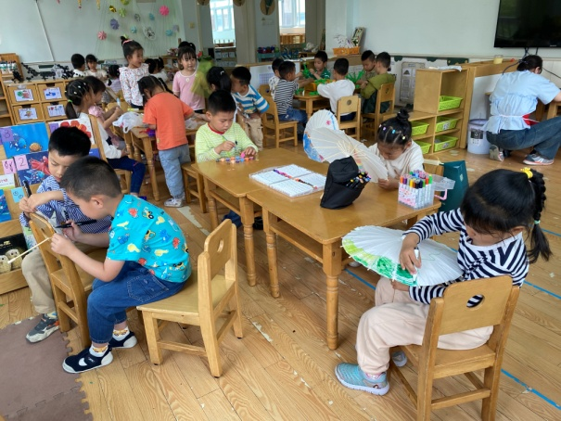  有的小朋友合作绘画油纸伞，画了很多小小的图案，有的是线描装饰，有的是刷大块的颜色。 | 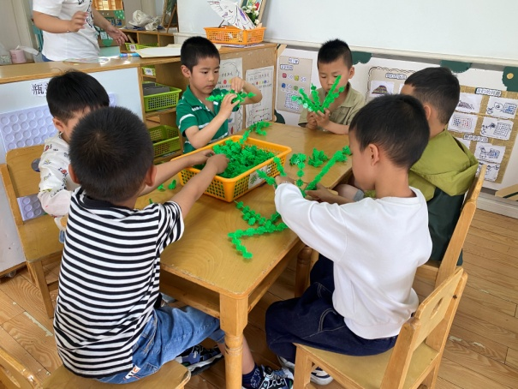  雪花片也可以建构雨伞，先建构伞骨，再连接成伞面，最后拼伞柄。
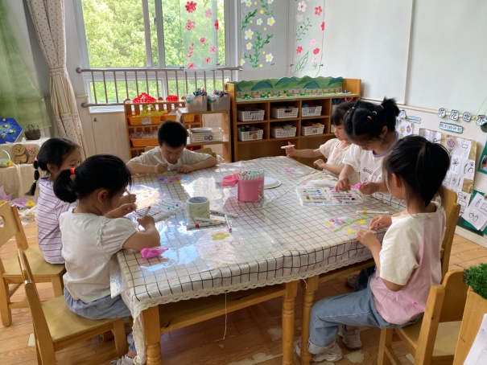  先在圆形透明纸上画上各种图案，然后剪开一个角，围起来粘贴，筷子做伞柄。 | 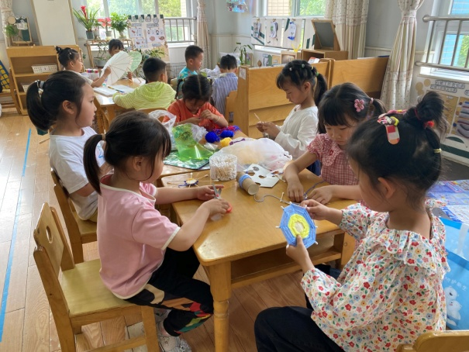  将棉签放射状固定在卡纸上，从一个棉签拉到旁边棉签转一圈，直至全部排满，毛线伞就做好了。
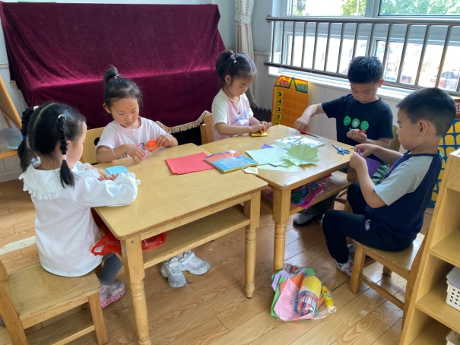
根据步骤先这出伞面和伞骨，粘贴在一起，加上筷子就是一把伞了。
2.值日生工作：
今日值日生：
发小毛巾和餐盘的是贺健宸，发筷子的是高羽安，小朋友们的值日生工作做得很认真喔！
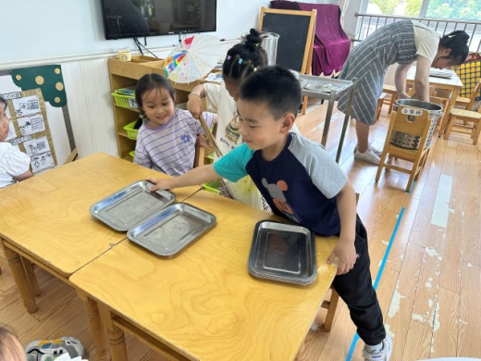 | 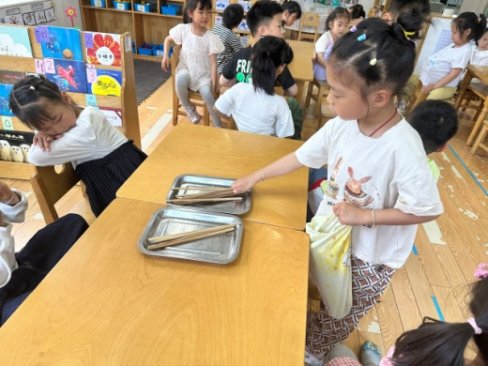
3.生活观察：
观察时间：2024.5.29
观察对象：中三班今日来园幼儿
观察者：耿佳、刘恬君、丁丹娜
观察目的：具有良好的生活习惯与生活能力（指向能力）
观察内容：
①坚持午睡
②主动饮用白开水
③游戏后整理好玩具
④按时进餐（点心、午餐）
观察背景：
纵观幼儿在园一日生活中的各种小事 ，已经进行了一段时间的“具有良好的生活习惯与生活能力”观察记录。旨在让幼儿保持有规律的生活，养成良好的作息、饮食、卫生习惯。如：早睡早起、每天午睡、按时进餐、吃好午餐等。
（备注：家园共同合作，才是最高效的方式呀！）
儿童 | 坚持午睡 | 水杯喝完 | 整理好玩具 | 用好点心、吃完午餐
张一嘉 | ★ | ★ | ★ | ★
贺健宸 | ★ | ★ | ★ | ★
秦苏安 | 入睡晚 | 需提醒 | ★ | ★
高羽安 | ★ | ★ | ★ | ★
徐佳禾 | ★ | ★ | ★ | ★
肖尧 | ★ | 需提醒 | ★ | ★
杨梦露 | ★ | ★ | ★ | ★
王凝音 | ★ | ★ | ★ | ★
李子木 | ★ | ★ | ★ | ★
焦云舒 | ★ | ★ | ★ | ★
李兴琪 | ★ | ★ | ★ | ★
陈艺萱 | ★ | ★ | ★ | ★
杨佳伊 | ★ | 需提醒 | ★ | 进出略慢
朱琪玥 | 请假
赵希羽 | 入睡晚 | ★ | ★ | ★
陈竞泽 | 入睡晚 | 需提醒 | ★ | 进餐略慢
徐亿涵 | ★ | 需提醒 | ★ | ★
罗景宸 | ★ | ★ | ★ | ★
左轶萱 | ★ | 需提醒 | ★ | 进餐略慢
张漪乐 | ★ | 需提醒 | ★ | 进餐不专心
王紫妍 | ★ | ★ | ★ | ★
夏天一 | ★ | 需提醒 | ★ | ★
邵崔钰 | ★ | ★ | ★ | ★
郭煜霖 | ★ | ★ | ★ | ★
郭颜睿 | ★ | ★ | ★ | ★
李梓朋 | 入睡晚 | 需提醒 | ★ | 进餐不专心，略慢
李伊一 | ★ | ★ | ★ | ★
赵毓宁 | 入睡晚 | ★ | ★ | ★
张嘉辰 | ★ | ★ | ★ | ★
宋恬恬 | 入睡晚 | 需提醒 | ★ | ★
秦修诚 | 上午未来
5.温馨提示
1.近来多种病毒、细菌流行，请大家关注幼儿体征，如有异常及时就医并告知老师。同时提醒幼儿勤洗手、勤洗澡、多喝水，注意个人卫生，家里勤通风，少去人员密集的地方。
2.天气渐热，请各位家长根据孩子情况适量减少衣物，并注意卫生，勤洗手，勤剪指甲。

